BAB II
TINJAUAN PUSTAKA

Penelitian Terdahulu
Tabel 2.1 Penelitian Terdahulu
PENELITIAN TERDAHULU
NO | JUDUL | PENULIS | TAHUN | METODE YANG DIPAKAI | HASIL
1 | Aplikasi Pencarian Kos Di Kota Tembilahan Berbasis Web Mobile | Usman | 2018 | Tidak ada metode | Aplikasi pencarian lokasi kos ini bertujuan memberikan informasi dan lokasi kos di kota  Tembilahan.
2 | Aplikasi Pencarian Bengkel Aktif dengan Google Maps API Berbasis Web | Aisa, Sitti | 2021 | Haversine Formula | Sistem ini dapat menganalisa jarak  terpendek dari dua buah titik  menggunakan metode Haversine Formula  Aplikasi ini dapat memberikan  solusi kepada masyarakat untuk  mencari lokasi bengkel yang aktif (buka)  saat kendaraan mengalami masalah.
3 | Perancangan Aplikasi Web Untuk Pencarian Lokasi Dan Rute Rumah Sakit Berbasis Google Maps API | Sihombin, Daniel Oktodeli | 2015 | Tidak ada metode | Aplikasi web yang dirancang dapat  menampilkan informasi mengenai  rumah sakit yang ada di kota Pontianak  dan mengkonversi koordinat latitude  dan longitude rumah sakit ke peta  digital menggunakan Google Maps  API.
4 | Sistem Informasi Pencaria Pariwisata di Wilayah Borobudur dengan menggunakan algoritma Dijkstra | Kurniyanto, Bayu | 2019 | Algoritma Dijkstra | Sistem informasi pariwisata berbasis web untuk  mengetahui berbagai macam lokasi wisata yang ada di Kecamatan  Borobudur dan penentuan jalur terdekat menuju lokasi wisata yang mana  dapat membantu wisatawan menentukan lokasi wisata yang akan dituju dan  jalur yang akan dilewatinya

Teori Terkait
2.2.1. Algoritma Heuristic Greedy
Algoritma Greedy adalah algoritma yang digunakan untuk persoalan optimasi. Algoritma greedy membentuk solusi langkah per langkah. Pada setiap langkah, terdapat beberapa pilihan yang perlu dieksplorasi. Oleh karena itu, pada setiap langkah harus dibuat keputusan yang terbaik dalam menentukan pilihan. Pada setiap langkahnya merupakan pilihan, untuk membuat langkah optimum local dengan harapan bahwa langkah sisanya mengarah ke solusi optimum global. (Munir, 2005)
Skema umum Algoritma Heuristic Greedy :
- Himpunan kandidat, himpunan ini berisi seluruh elemen pembentuk solusi
- Himpunan solusi, berisi kandidat-kandidat yang terpilih sebagai solusi persoalan
- Fungsi seleksi, fungsi yang pada setiap langkah memilih kandidat yang paling memungkinkan mencapai solusi optimal
- Fungsi kelayakan, fungsi yang memeriksa apakah suatu kandidat yang terpilih dapat memberikan solusi yang layak, yaitu kandidat bersama-sama dengan himpunan solusi yang sudah terbentuk tidak melanggar kendala yang ada.
- Fungsi objektif, fungsi yang memaksimumkan atau meminimumkan nilai solusi
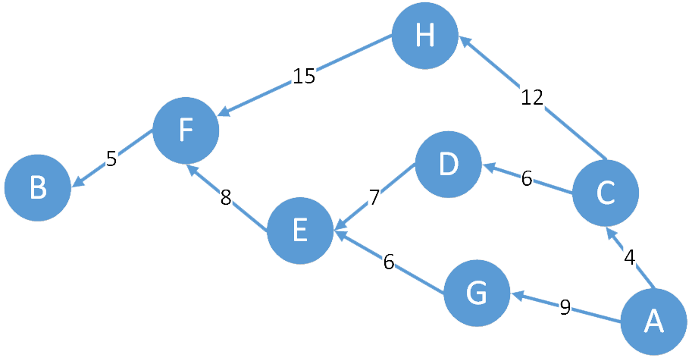
Gambar 2.1 Graph Berarah awal

Graph Berarah dari Titik A ke B
Untuk mencari jarak terpendek dari A ke B, sebuah algoritma heuristic Greedy akan menjalankan langkah-langkah seperti berikut:
- Kunjungi satu titik pada graph, dan ambil seluruh titik yang dapat dikunjungi dari titik sekarang.
- Cari local maximum ke titik selanjutnya.
- Tandai graph sekarang sebagai graph yang telah dikunjungi, dan pindah ke local maximum yang telah ditentukan.
- Kembali ke langkah 1 sampai titik tujuan didapatkan.
Jika mengapliikasikan langkah-langkah di atas pada graph A ke B sebelumnya maka kita akan mendapatkan pergerakan seperti berikut:

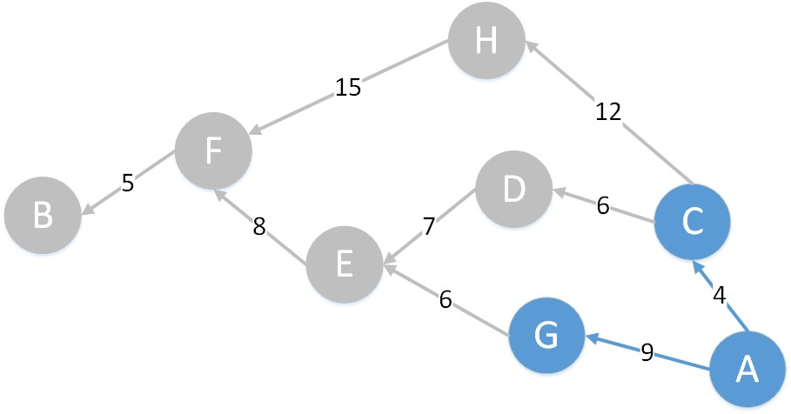
- Mulai dari titik awal (A). Ambil seluruh titik yang dapat dikunjungi.
Gambar 2.2 Graph berarah Langkah pertama

- Local maximum adalah ke C, karena jarak ke C adalah yang paling dekat.
- Tandai A sebagai titik yang telah dikunjungi, dan pindah ke C.
- Ambil seluruh titik yang dapat dikunjungi dari C.
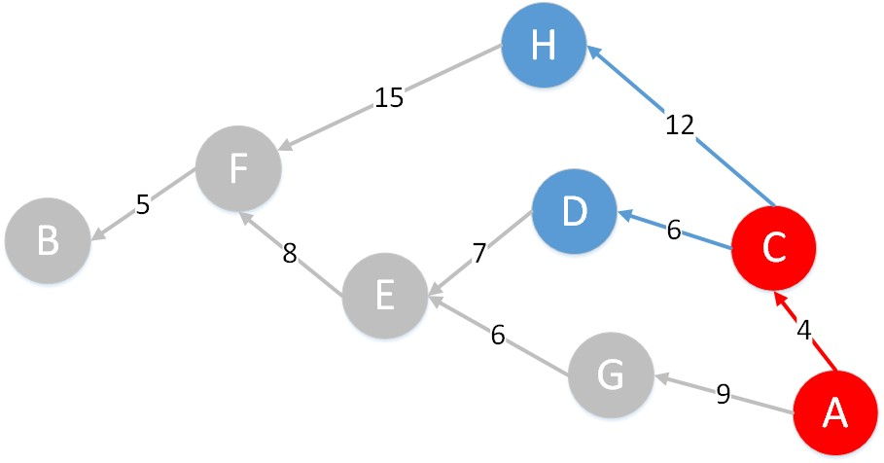
Gambar 2.3 Graph berarah Langkah kedua
- Local maximum adalah ke D, dengan jarak 6.
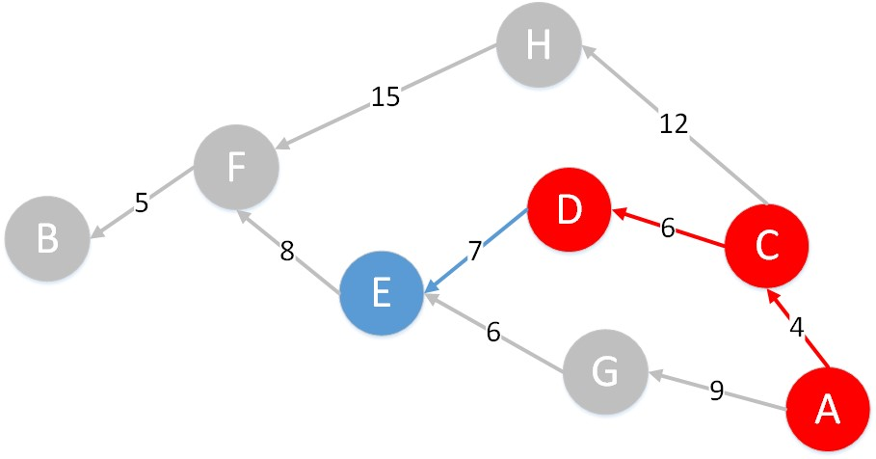
- Tandai C sebagai titik yang telah dikunjungi, dan pindah ke D.

Gambar 2.4 Graph berarah Langkah ketiga
- Local maximum adalah ke E, dengan jarak 7
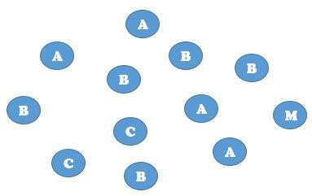
- Tandai D sebagai titik yang telah dikunjungi, dan pindah ke E dan seterusnya. Dengan menggunakan algoritma greedy pada graph di atas, hasil akhir yang akan didapatkan sebagai jarak terpendek adalah A-C-D-E-F-B. Hasi jarak terpendek yang didapatkan ini tidak tepat dengan jarak terpendek yang sebenarnya (A-G-E-F-B). Algoritma greedy memang tidak selamanya memberikan solusi yang optimal, dikarenakan pencarian local maximum pada setiap langkahnya, tanpa memperhatikan solusi secara keseluruhan. Gambar berikut memperlihatkan bagaimana algoritma greedy dapat memberikan solusi yang kurang optimal.

Gambar 2.5 Graph berarah penerapan awal mula

Langkah Pertama
  - Mulai dari titik awal (M). Ambil seluruh titik yang dapat dikunjungi.
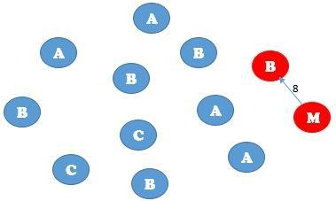

Gambar 2. 6 Graph berarah penerapan pertama
  - Local maximum adalah ke B, karena jarak ke B adalah yang paling dekat.
  - Tandai M sebagai titik yang telah dikunjungi, dan pindah ke B.
  - Ambil seluruh titik yang dapat dikunjungi dari B kecuali titik dengan kategori B
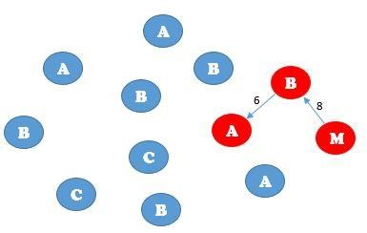
Langkah Kedua

Gambar 2.7 Graph berarah penerapan kedua
  - Local maximum adalah ke A, dengan jarak 6.
  - Tandai B sebagai titik yang telah dikunjungi, dan pindah ke A.
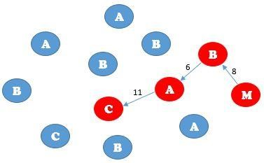
  - Ambil seluruh titik yang dapat dikunjungi dari A kecuali titik dengan kategori A dan B.

Gambar 2.8 Graph berarah penerapan ketiga
Langkah ketiga
  - Local maximum adalah ke C, dengan jarak 11.
Dengan menggunakan metode greedy pada graph di atas, hasil akhir yang akan
didapatkan sebagai jarak terpendek adalah M-B-A-C dengan total jarak 25.
2.2.2 Google Maps API
Google Maps API adalah sebuah layanan yang diberikan oleh Google secara gratis. Google Maps merupakan peta dunia yang digunakan untuk melihat daerah tertentu. Dengan kata lain, Google Maps merupakan suatu peta yang dapat dilihat dengan menggunakan browser. Bisa menambahkan fitur Google Maps dalam web yang telah kita buat atau pada blog kita yang berbayar maupun gratis sekalipun dengan Google Maps API. Google Maps memanfaatkan teknologi digital imaging, seperti foto satelit sehingga kamu bisa melihat bagaimana landscape planet bumi dari luar angkasa (Raja et al., 2015)
2.2.3 Geocoding
Geocoding adalah proses untuk menentukan lokasi, biasanya dalam bentuk nilai koordinat ke alamat dengan membandingkan lokasi deskriptif elemen dalam alamat dengan bahan acuan. Alamat dapat ditampilkan dalam berbagai bentuk, mulai dari format alamat umum rumah, angka diikuti dengan nama jalan dan informasi deskripsi lokasi lainnya seperti zona pos. Pada dasarnya sebuah alamat termasuk jenis informasi yang membedakan lokasi.
Permintaan Google Maps Geocoding API harus dengan bentuk https://maps.Googleapis.com/maps/api/geocode/output?parameters dalam hal ini, output bisa berupa salah satu nilai berikut:
- Json (disarankan) menampilkan output dalam JavaScript Object Notation (JSON)
- Xml menampilkan output berupa XML
Parameter yang diperlukan dalam permintaan geocoding dapat dilihat sebagai berikut:
- Address, yaitu alamat jalan yang ingin di-geocode, dalam format yang digunakan oleh layanan pos nasional pada negara yang bersangkutan. Elemen alamat tambahan seperti nama bisnis dan unit, suite atau nomor lantai harus dihindari.
- Components, yaitu filter komponen yang ingin didapatkan geocode-nya.
- Key, yaitu kunci API aplikasi. Kunci ini mengidentifikasi aplikasi yang dibuat untuk keperluan manajemen kuota.

    - Word Wide Web (WWW)
World Wide Web atau WWW adalah sebuah informasi yang dapat diakses melalui internet ,dimana dokumen dokumen hypermedia (file - file komputer yang terdiri atas teks, grafik, audio, dan video ) disimpan dan kemudian diambil dengan cara - cara yang menggunakan metode penentuan lamat yang unik (Kadir, 2003).

2.2.5 HTML (HyperText Markup Language)
HTML yang singkatan dari Hyper Text Markup Language adalah sebuah Bahasa markup yang digunakan untuk membuat sebuah halaman web, menampilkan berbagai informasi di dalam sebuah Penjelajah web Internet dan formating hypertext sederhana yang ditulis kedalam berkas format ASCII agar dapat menghasilkan tampilan wujud yang terintegerasi, HTML terdiri dari sejumlah perintah dimana kita bisa men-set judul, garis, table, gambar dan lain- lain yang disebut tag atau kode-kode yang dimengerti oleh web browser dan dapat menampilkannya di layar monitor (Kadir, 2003).
2.2.6 PHP (Personal Home Page)
PHP adalah bahasa pelengkap HTML yang memungkinkan dibuatnya aplikasi dinamis yang memungkinkan adanya pengolahan data dan pemrosesan data. Semua sintax yang diberikan sepenuhnya dijalankan pada serve,r sedangkan yang dikirimkan ke browser hanya hasilnya saja. Kemudian bahasa berbentuk script yang ditempatkan dalam server dan diproses di server. Hasilnya akan dikirimkan ke client, tempat pemk,ai menggunakan browser.PHP dikenal sebagai sebuah bahasa scripting, yang menyatu dengan tag-tag HTML, dieksekusi di server, dan digunakan untuk membuat halaman web yang dinamis . (Wibowoet al., 2015).

2.2.7 MySQL
MySQL merupakan suatu jenis database server yang sangat terkenal. MySQL termasuk jenis RDBMS (Relational Database Manajement System). MySQL mendukung bahasa pemrograman PH, bahasa permintaan yang terstruktur, karena pada penggunaannya SQL memiliki berberapa aturan yang telah distandarkan oleh asosiasi yang bernama ANSI. RDBMS adalah program yang memungkinkan pengguna database untuk membuat, mengelola, dan menggunakan data pada suatu model relational. Dengan demikian, tabel-tabel yang ada pada database saling berelasi antara satu tabel dengan tabel lainnya(Wibowoet al., 2015).

    - Flowchart
Menurut Ladjamudin (2013:263), “Flowchart adalah bagan-bagan yang mempunyai arus yang menggambarkan langkah-langkah penyelesaian suatu masalah. Flowchart merupakan cara penyajian dari suatu algoritma”. Simbol-simbol yang digunakan dapat dibagi 3 (tiga) kelompok yaitu, Flow Direction Symbol, Processing Symbols,dan Input-Output Symbols.

2.2.9 Analisis PIECES
Analisis Pieces adalah suatu system yang di gunakan untuk menganalisis system kerja pada suatu perusahaan atau organisasi. Ada 6 kriteria analisis Pieces yaitu kinerja (Performance), informasi (Information), ekonomi (Economic), kontrol (Control), efisiensi (Efficiency), dan pelayanan (Services).Analisis pieces juga banyak diterapkan untuk penelitian pada perusahaan . (Wetherbe,2012)

    - UML (Unified Modeling Language)
Unified Modelling Language (UML) adalah sebuah bahasa yang menjadi standar dalam industri untuk visualisasi, merancang dan mendokumentasikan sistem piranti lunak. UML dapat membuat model untuk semua jenis aplikasi perangkat lunak, dimana aplikasi tersebut dapat berjalan pada semua perangkat keras, sistem operasi, jaringan, dan bahasa pemrograman. Tetapi karena UML juga menggunakan class dan operation dalam konsep dasarnya, maka lebih cocok untuk penulisan perangkat lunak dalam bahasa berorientasi objek, seperti C++, Java, C#, atau VB.NET. Notasi UML merupakan sekumpulan bentuk khusus untuk menggambarkan berbagai diagram perangkat lunak. Setiap bentuk memiliki makna tertentu, dan sintaks UML mendefinisikan bagaimana bentuk-bentuk tersebut dapat dikombinasikan. (SriDharwiyanti, 2003).
Untuk membuat model UML memiliki diagram grafis sebagai berikut:
- Usecase Diagram
Use case diagram menggambarkan fungsionalitas yang dari sebuah sistem. Sebuah use case merepresentasikan deskripsi lengkap tentang interaksi yang terjadi antara para actor dengan sistem atau perangkat lunak yang sedang dikembangkan (Nugroho, 2009: 7).
Simbol yang digunakan dalam Use Case Diagram yang dapat dilihat pada Tabel 2.2

Tabel 2.2 Simbol Use Case Diagram (Al Ihsan, Muhammad,2021)
No | Simbol | Nama | Keterangan
1 | 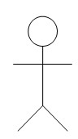 | Actor | Menspesifikasikan himpunan peran yang pengguna mainkan ketika berinteraksi dengan use case
2 |  | UseCase | Deskripsi dari urutan aksi-aksi yang ditampilkan sistem yang menghasilkan suatu hasil yang terukur bagi suatu actor
3 |  | System | Menspesifikasikan paket yang menampilkan sistem secara terbatas
4 | 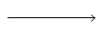 | Dependency | Hubungan dimana perubahan yang terjadi pada suatu elemen mandiri (Independent) akan mempengaruhi elemen yang bergantung padany aelemen yang tidak mandiri (Independent)
5 | 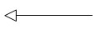 | Generalizatio n | Hubungan dimana objek anak (Descendent) berbagi perilaku dan struktur data dari objek yang abadi atasnya objek induk (Ancestor)
6 |  | Clude | Menspesifikasikan bahwa use
 |  |  | case sumber secara eksplisit
7 |  | Tend | Menspesifikasikan bahwa usecase target memperluas perilaku dari use case sumber padas uatutitik yang diberikan
8 |  | Assosiation | Menghubungkan antara objek satu dengan objek lainnya

- Activity Diagram
Menurut Rossa As dan M. Shalahuddin (2013:161) mendefinisikan: “Diagram aktivitas atau activity diagram menggambarkan workflow (aliran kerja) atau aktivitas dari sebuah sistem atau proses yang ada pada perangkat lunak”.
Berikut simbol Activity Diagram dapat dilihat pada Tabel 2.3

Tabel 2.3 Simbol Activity Diagram (Al Ihsan, Muhammad,2021)

No | Simbol | Nama | Keterangan
1 |  | Activity | Memperlihatkan bagaimana masing-masing kelas antarmuka saling berinteraksi  satu sama lain
2 |  | Decision | Pilihan untuk pengambilan keputusan
3 |  | Initial Node | Titik awal
4 |  | Acifity Final  Node | Titik akhir
5 |  | Fork | Menunjukkan kegiaan yang dilakukan secara paralel atau untuk menggabungkan dua  kegiatan paralel menjadi satu

- Collaboration Diagram
Menurut (Nasution, Elvin .2018) Collaboration Diagram yaitu proses mengelompokan message pada kumpulan diagram sekuen menjadi sebuah diagram. Dalam diagram kolaborasi yang dituliskan adalah metode yang dijalankan antara objek yang satu dengan objek yang lainnya secara keseluruhan. Oleh karena itu dapat diambil dari jalannya interaksi pada semua diagram sekuen. Untuk menggambarkan objek dari sebuah diagram kolaborasi, dapat menggunakan pilihan objek . Dan untuk menghubungkan antar objek dapat menggunakan Link
- Class Diagram
Class diagram adalah sebuah class yang menggambarkan struktur sistem dari segi pendefinisian kelas-kelas yang akan dibuat untuk membangun sistem. (Rosa A.S., M. Shalahuddin, 2014). Untuk Tabel simbol - simbol Class Diagram dapat dilihat pada Tabel 2.4
Tabel 2.4 Simbol Class Diagram (Al Ihsan, Muhammad,2021)
No | Simbol |  |  | Nama | Keterangan
1 |  |  |  | Class | Himpunan dari objek-objek yang berbagi atribut serta operasi yang sama
2 |  |  |  | Nary  Association | Upaya untuk menghindari asosiasi dengan lebih dari 2 objek
3 |  |  |  | Assosiasi | Hubungan statis antar classyang menggambarkan class yang memiliki atribut berupa class lain atau classyang harus mengetahui  eksistensi class lain
4 |  |  |  | Generalization | Hubungan dimana objek anak (descendent) berbagi perilaku dan struktur data dari objek yang ada di atasnya objek induk  (ancestor)
5 |  |  |  | Dependency | Hubungan dimana perubahan
yang terjadi pada suatu elemen mandiri (independet) akan mempengaruhi elemen yang bergantung padanya elemen yang tidak mandiri
(independent)

- Sequence Diagram
Sequence Diagram adalah interaksi antar objek di dalam dan di sekitar sistem berupa pesan yang digambarkan terhadap waktu. Sequence Diagram terdiri atas dimensi vertikal (waktu) dan dimensi horizontal (objek-objek yang terkait). Sequence Diagram biasa digunakan untuk menggambarkan skenario atau rangkaian langkah-langkah yang dilakukan sebagai respon dari sebuah event untuk menghasilkan output tertentu (Nugraha, Yandi Rizki (2013) .Berikut simbol Sequence Diagram yang dapat dilihat pada tabel 2.5
Tabel 2. 5 Simbol Sequence Diagram (Al Ihsan, Muhammad,2021)
No | Simbol | Nama |  | Keterangan
1 | 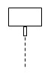 | Object  lifeline | dan | Orang, tempat, benda, kejadian atau konsep yang ada dalam dunia nyata yang penting bagi suatu aplikasi yang saling berinteraksi
2 |  | Message |  | Spesifikasi dari komunikasi antar objek yang memuat informasi-informasi tentang  aktivitas yang terjadi
3 |  | Actor |  | Menspesifikasikan himpunan peran yang pengguna mainkan ketika berinteraksi dengan use case

    - XAMPP
XAMPP adalah sebuah aplikasi perangkat lunak yang didalamnya berupa Apache yang memiliki fungsi sebagai web server . Aplikasi XAMPP merupakan salah satu aplikasi yang tersedia secara open source . melalui penginstalan aplikasi ini dapat menggunakan beberapa software pendukung yang telah disediakan seperti MySQL, PHP , Apache , PhpMyadmin, dan Filezila. (Sidik, 2006).
    - Mapbox
Mapbox adalah salah satu penyedia peta daring terbesar di situs-situs ternama seperti Foursquare, Pinterest, Evernote, Financial Times, dan Uber Technologies .Sejak 2010, Mapbox memperbanyak pilihan peta kustomnya untuk mengisi keterbatasan yang dimiliki penyedia peta seperti Google Maps. Mapbox merupakan pencipta atau kontributor sejumlah pustaka dan aplikasi peta bebas terkenal, misalnya spesifikasi MBTiles, kartografi TileMill IDE, pustaka JavaScript Leaflet.

